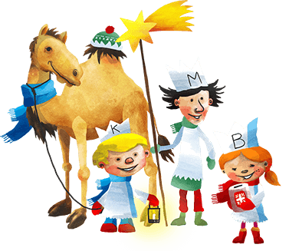**TŘÍKRÁLOVÁ SBÍRKA**

**Tři králové budou koledovat od 1. ledna do 14. ledna. Přispět můžete do zapečetěné pokladničky přímo koledníkům nebo do statických pokladniček, anebo online.**